Validation expérimentale de FP3
Surveillance de la température
Capteur de température remplacé par une boîte à décades

R_{T}
V_{TEMP}
FP3
V_{REF}

Objectif : - Tracer expérimentalement la courbe V_{TEMP} = f (R_{T})
(R_{T} : Résistance équivalente au capteur de température)
- Vérifier à l’aide de cette courbe que la fonction est validée

I) Présentation :
Le capteur de température se comportant comme une résistance variant avec la température, nous allons dans ce TP, remplacer ce capteur par une boîte à décades.
Nous ferons varier sa résistance pour simuler différentes valeurs de températures et relever les valeurs correspondantes de la ddp de sortie de FP3 V_{TEMP}.

II) Préparation :
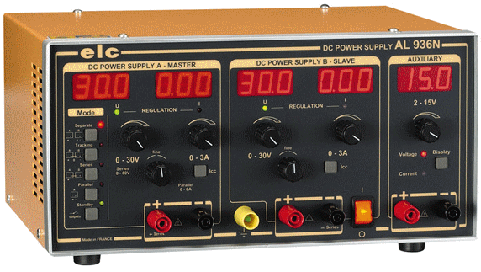
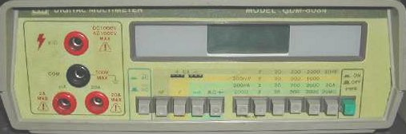
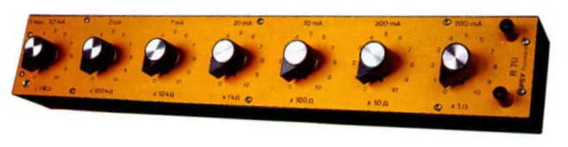
- Compléter le schéma de montage ci-dessous (Indiquer la valeur de la tension fournie par l’alimentation régulée) :

2) Dans le tableau représenté page suivante, indiquer pour chacune des valeurs de températures, la valeur de la résistance R_{T} du capteur correspondante.

III) Relevés expérimentaux :
- a) Réaliser le montage (Attention à ce que le capteur de température ne soit pas raccordé)
b) Faire vérifier par le professeur
- Pour chacune des valeurs de R_{T} , relever la valeur correspondantes de V_{TEMP} dans le tableau ci-dessous.
T_{AMB (°C)} | 0 | 10 | 20 | 25 | 30 | 40 | 50 | 60
R_{T}
V_{TEMP}

5) Mesurer la valeur de la ddp V_{REF} : ……………………………….

IV) Interprétation des résultats :
- A l’aide du logiciel REGRESSI, tracer la courbe expérimentale V_{TEMP} = f (T_{AMB}) (0 à 60°C ; 1 à 2V)
- Tracer dans le même repère, la courbe théorique V_{TEMP} = f (T_{AMB}) puis imprimer les courbes
- Comparer les 2 courbes.
- La fonction FP3 est-elle remplie ? Justifier la réponse.

